SOBRIETA’ SOLIDALE

Percorsi formativi ed esperenziali per educare a stili di vita eco-sostenibili

- Si tratta di un percorso teorico-pratico articolato in cinque giornate, ciascuna delle quali sarà dedicata all’approfondimento di una tematica.

- La metodologia adottata comprende laboratori, lezioni e seminari tenuti da esperti.

- Il corso è volto a sensibilizzare e formare ad atteggiamenti, comportamenti e pratiche eco-sostenibili.

- Si prevedono numerose e diversificate attività di campo, utilizzando un giusto mix di lavoro manuale, di avventura, di ricerca e di esplorazione.

- Il progetto si rivolge a 20 volontari di età compresa tra i 18 e i 35 anni.

TUTOR
Valerio Bonetti

La partecipazione è prevista sino ad un massimo di 20 iscritti/e. In base alle esigenze formative ed organizzative del corso, i responsabili selezioneranno le domande. Coloro che sono interessati a partecipare al corso devono comunicarlo alla Segreteria Organizzativa, anche tramite fax, entro il 25 Agosto 2009. Ad ogni partecipante che sarà stato presente ad almeno 2/3 delle lezioni verrà rilasciato un attestato di partecipazione.

Per informazioni rivolgersi alla Segreteria Organizzativa

C/O Legambiente Capannori

Via della Santina n.1 - 55013
Lucca

bonvale@gmail.com
Tel e Fax 0583.935703
cell. 347.6927060
Ore 9 – 13; 16 -20

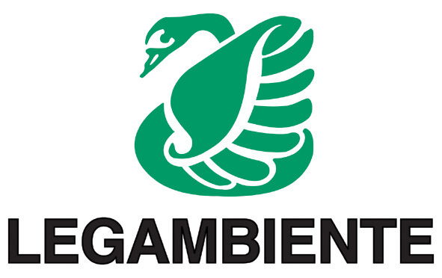

Legambiente Capannori e Piana Lucchese

In collaborazione con:
Comune di Capannori
Provincia di Lucca
Gruppo Volontari Carcere Lucca

Legambiente Capannori e piana di Lucca

Associazione Tu.C.Am. Lucca
Orizzonti
I Volti della Pace
CEIS Lucca
Croce Verde Lucca
Legambiente Versilia
Nuova solidarietà Equinozio
Amany Nyayo
Cooperativa Odissea
Cooperativa Ri – diamo
Cooperativa Giovani e Comunità
Empatheatre

SOBRIETA’ SOLIDALE

Percorsi formativi ed esperienziali per educare a stili di vita eco-sostenibili

Corso di formazione per volontari

1 Settembre – 5 Settembre 2009

Azienda Agricola “Nico”
Località Gello di sopra, 119 Orbicciano – Camaiore (Lucca)

Programma

Martedì 1 Settembre
“la sobrietà solidale”

14.30 – 15 Saluti del Presidente della Delegazione Cesvot di Lucca, Sergio Mura.

15 – 15.30 Saluti degli Assessori del Comune di Capannori, Luca Menesini (Politiche Sociali) ed Alessio Ciacci (Politiche Ambientali) e dell’Ass.ra Valentina Cesaretti (politiche Volontariato Provincia di Lucca)

15 – 17.00 “Guida al consumo critico dell’acqua” con Luca Martinelli (Altraeconomia)

17.30 – 19.30 Laboratorio alimentazione naturale con Daniela Iurilli (naturopata))

21- 23 Laboratorio “Vivi sostenibile” con Elisa Galli, Marvita Bianco, Matteo Marabotti

21 - 23 Laboratorio “Psicomotricità relazionale” con Zanini Gianluca (psicomotricista)

Mercoledì 2 Settembre
“L'altra via”

10 - 13 con Marinella Correggia (giornalista - manualista)

15 – 17 “l’altra via”con Francuccio Gesualdi
(formatore Centro nuovo modello di sviluppo)

18 - 20 Laboratorio “Vivi sostenibile” con Elisa Galli, Marvita Bianco, Matteo Marabotti

21 - 23 “Storie di vita quotidiana” Laboratorio di teatro sociale con Alessandro Bianchi (formatore) e la Compagnia Empatheatre - I salvastorie

Giovedì 3 settembre
PERMACULTURA

9 - 13 Laboratorio sulla Permacultura con Francesco Quondam ( formatore)

15.00 - 18.00 Laboratorio “Vivi sostenibile” con Elisa Galli, Marvita Bianco, Matteo Marabotti

18.30 - 19.30 “Costruire comunità di sobrietà” Don Bruno frediani (formatore)

21 - 23 Laboratorio “Danze popolari europee” con Paolo Pasqualetti (formatore)

Venerdì 4 Settembre
“Vivi con stile e Viaggiare leggeri”

9 – 13 Laboratorio “Vivi sostenibile” con Elisa Galli, Marvita Bianco, Matteo Marabotti .

14.30 - 18.30 Vivi con stile e Viaggiare Leggeri con Andrea Poggio (direzione legambiente nazionale)

18 - 20 Laboratorio “Vivi sostenibile” con Elisa Galli, Marvita Bianco, Matteo Marabotti (formatori)

21 - 23 Laboratorio creativo Bi -done
Con Tonya Pierallini e Sara Tocchini
(associazione il Bi-done)

Sabato 5 Settembre
Verso i distretti di economia solidale?
“Green economy, Cooperazione, Commercio equo, Gruppi d'acquisto solidale, menu a km 0, mercato contadino di filiera corta e agricoltura sostenuta”

“Economia solidale” Laboratorio con Massimo Ronchieri (banca etica) e Vanna Niccolai (formatrice)

Interverranno i rappresentanti di associazioni, Cooperative, Ecovillaggi, Gruppi d’acquisto solidale, imprenditori, agricoltori.

17 – 20 Laboratorio “Vivi sostenibile” con Elisa Galli, Marvita Bianco, Matteo Marabotti

21 – 23 Laboratorio ”Valutazione del corso e prospettive” con Elisa Galli, Marvita Bianco, Matteo Marabotti

- I laboratori che si svolgono nella stessa fascia oraria prevedono la divisione degli allievi in gruppi.

